绩效系统聘期业绩拆分和查询的操作指南
- 个人绩效拆分：由内网进入绩效考核系统—绩效管理平台—个人绩效管理平台—个人绩效拆分
进入要拆分的业绩模块，拆分有赋分的业绩，且拆分时，只需录入要拆分给对方的姓名和分配系数即可，勿再录入本人的分配系数。

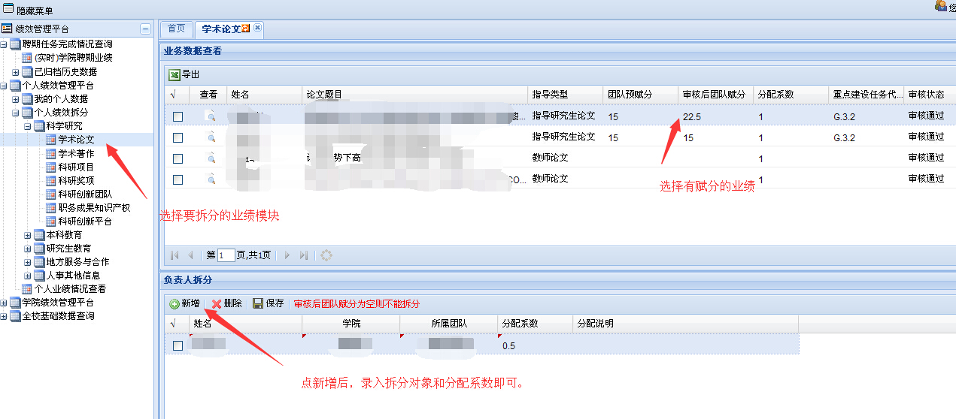

- 查看学院聘期业绩完成情况：由内网进入绩效考核系统—绩效管理平台—聘期任务完成情况查询—（实时）学院聘期业绩，点击相应的学院名称可以查看学院聘期业绩情况

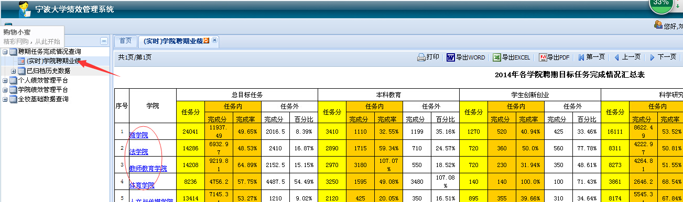

三、个人查看个人业绩完成情况：绩效管理平台—个人绩效管理平台—个人业绩情况查看，点击相应的分值会出现分值对应的业绩。

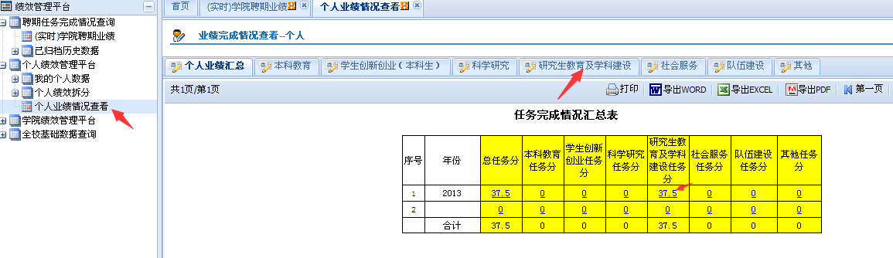

四 、学院查询教师业绩完成情况：绩效管理平台—学院绩效管理平台—学院聘期业绩查询—学院业绩查看
在考核年份下拉框中选择你要查询的年份，点击查询，则显示全院该年份所有有业绩老师的业绩完成情况，也可以选择年份后，再输入教师姓名，查询的则是该教师在该年份完成的业绩情况，点击具体的分值显示分值所对应的业绩。
